5번 문제

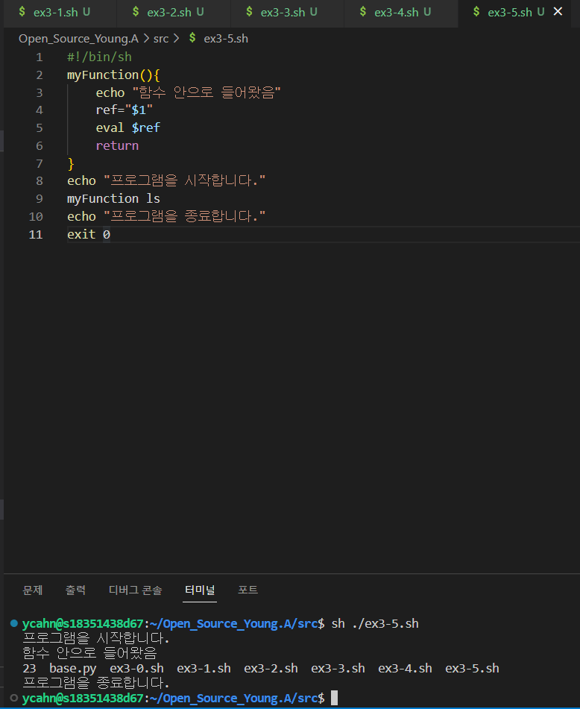

결과: 함수 안으로 들어와 ls 명령어 정상 실행됨